<Requirement Capturing 과제>

소프트웨어공학 4분반 18조

B989021 박주언

B635290 이세현

이채현

-역할분담

|  |  |
| --- | --- |
| 이름 | 역할 |
| 박주언 | Requirement list, actor discription (1~4번) 파트 |
| 이세현 |  |
| 이채현 |  |

-실제 수행한 내용

박주언 – use case diagram, desctiptions 개별 작성(통합 전)

1. Requirement list

|  |  |  |
| --- | --- | --- |
| No. | Requirement | Use Case(s) |
| 1 | 의류 쇼핑 사이트 사용 권한을 얻기 위해서, 자신의 기본 정보와 아이디, pw를 입력해야 함. | 회원 가입 기능 |
| 2 | 탈퇴와 동시에 사용 권한 소명, 그러나 회원은 등록한 상품이 하나도 없어야 탈퇴할 수 있다. | 회원 탈퇴 기능 |
| 3 | 아이디, 비밀번호로 로그인 가능하고, 로그아웃 시에 프로그램은 자동 종료됨. | 로그인, 로그아웃 기능 |
| 4 | 회원만 등록 가능, 등록 시 상품명, 제작회사명, 가격, 수량, 추가상품 등의 정보를 입력해야 함. | 판매의류 등록 기능 |
| 5 | 자신이 등록한 판매중인 의류 상품 리스트를 조회하는 기능 | 판매의류 조회 기능 |
| 6 | 자신이 판매중인 의류 상품을 선택한 후에, 그 상품에 대한 모든 항목 수정이 가능함. | 판매의류 수정 기능 |
| 7 | 판매 종료일이 지났거나 남은 수량이 0인 상품의 상품명, 제작회사명, 가격, 판매된 수량, 평균 구매만족도를 출력한다. | 판매 완료된 상품 내역 조회 기능 |
| 8 | 상품명, 평균 구매만족도 중 하나를 입력하면 이에 해당하는 상품명 및 평균 구매만족도가 포함된 리스트를 출력한다. | 상품 검색 기능 |
| 9 | 상품 리스트에서 특정 상품을 선택하면 그 상품의 상세한 정보(판매자, 상품명, 제작회사명, 가격, 남은 수량, 추가상품, 판매 종료일, 평균 구매만족도)가 출력된다. | 상품 정보 조회 기능 |
| 10 | 3000점 이상의 포인트가 적립되어 있는 경우 결제 시 포인트 사용을 선택할 수 있다. | 결제 시 포인트 사용 선택 기능 |
| 11 | 구입 금액의 1%를 포인트로 적립 | 포인트 적립 기능 |
| 12 | 상품을 구매할 때 추가 상품을 같이 구매한다. | 추가적인 상품을 구매 |
| 13 | 구매 내역(상품명, 제작회사명, 판매자, 가격, 평균 구매만족도, 구매일)을 조회한다. | 상품 구매 내역 조회 |
| 14 | 구매 내역에 있는 상품의 구매만족도를 평가한다. | 상품 구매만족도 평가 |
| 15 | 구매 내역에 있는 상품을 환불한다. | 상품 환불 |
| 16 | 택배사에 자동으로 물품 수거 신청이 요청된다. | 물품 수거 신청 |
| 17 | 기간이 지난 구매 거래내역을 삭제한다. | 상품 구매 내역 삭제 |
| 18 | 판매 상품에 대한 총액과 구매만족도를 출력한다. | 상품의 판매 만족도 통계 |
| 19 | 구매 상품에 대한 총액과 구매만족도를 출력한다. | 상품의 구매 만족도 통계 |

1. Actor descriptions

|  |  |
| --- | --- |
| Actor | Description |
| 회원 | 쇼핑몰 회원으로, 판매의류 관리 기능 등을 수행함. |
| 의류쇼핑시스템 | 의류 쇼핑 사이트의 큰 시스템으로 사이트 내의 여러 기능 등을 수행함. |
| 회원 | 회원은 가입 후 의류 상품을 등록해 판매할 수 있고 다른 회원이 등록한 의류 상품을 구매할 수 있다. |
| 거래내역 자동삭제 event | 6개월이 지난 거래내역은 자동으로 삭제된다. |
| 환불 신청 event | 상품의 환불을 신청하면 택배사에 자동으로 물품 수거 신청이 요구된다. |
| 이메일 공지 시스템 | 매월 말일에 회원들에게 그 달의 판매 및 구매 통계 정보를 이메일로 공지한다. |
| 회원 | 자신이 판매 완료한 의류 상품을 조회할 수 있고, 검색 조건을 선택하여 입력하면 해당하는 상품 리스트 및 상세 정보를 확인할 수 있고, 결제 후 구매까지 가능하다. |
| 포인트 적립 event | 구입 금액의 1%를 포인트로 적립해주며 환불되는 경우 다시 사용될 수 있도록 반환되게 한다. |
| 결제 포인트 사용 event | 3000점 이상 적립되어 있는 경우 결제 시 포인트 선택 가능 |

3. Use case diagrams

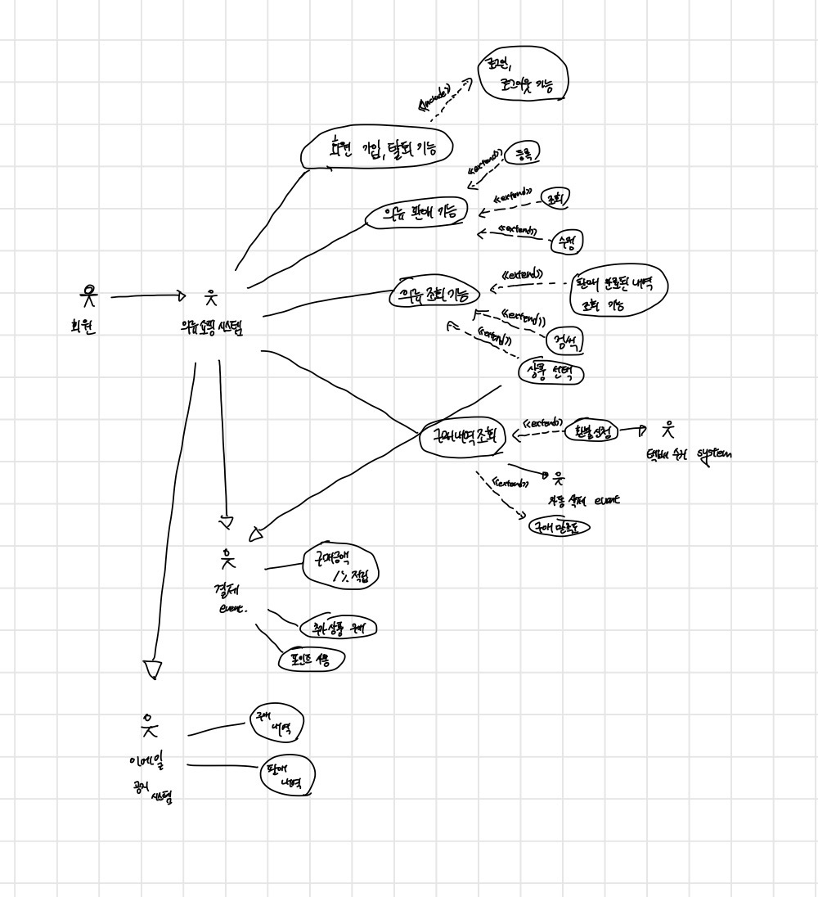

1. UI screen design & use case descriptions (step by step breakdown)
2. 회원 가입 기능

|  |  |
| --- | --- |
| Actor Action | System Response |
| 1. 회원 가입 클릭   3. 자신의 기본 정보와 아이디 비밀번호 입력 | 1. 아이디, 비밀번호와 자신의 기본 정보 입력 칸 화면 출력   4.회원가입 완료 페이지 출력 |
| Alternative Courses  Step 1~4. 회원가입을 통해서 의류 쇼핑 사이트 권한 획득. | |

1. 회원 탈퇴 기능

|  |  |
| --- | --- |
| Actor Action | System Response |
| 1. 회원 탈퇴 클릭 | 1. 등록한 상품이 하나도 없는지 확인   3a 등록한 상품이 존재  3b 탈퇴 처리 및 시스템 사용권한 소멸 |
| Alternative Courses   1. 경우에 따라 탈퇴 가능 | |

1. 로그인 기능

|  |  |
| --- | --- |
| Actor Action | System Response |
| 1. 등록한 아이디 비밀번호로 사이트 로그인 클릭 | 2.등록한 회원이 맞으면 리턴 |
| Alternative Courses | |

1. 로그아웃 기능

|  |  |
| --- | --- |
| Actor Action | System Response |
| 1. 로그인중 로그아웃 클릭 | 1. 프로그램 자동 종료 및 시스템 권한 종료 |
| Alternative Courses | |

1. 판매 의류 등록

|  |  |
| --- | --- |
| Actor Action | System Response |
| 1. 판매 의류 등록하기   3.상품명, 제작회사명, 가격등의 정보 입력 | 1. 판매 의류 등록 페이지 리턴   4.DB에 관련 정보 저장 및 등록완료 리턴 |
| Alternative Courses | |

1. 판매 의류 조회/수정 기능

|  |  |
| --- | --- |
| Actor Action | System Response |
| 1.판매 의류 상품 리스트 조회하기  3. 특정 상품 선택  5.수정하기 선택  7.상품에 대한 정보 수정 | 2.회원이 판매한 상품 리스트 리턴  4.특정 상품에 대한 상세 정보 출력6.상품에 대한 수정하기 페이지 출력  8.상품에 대한 수정정보 DB 저장 |
| Alternative Courses  7.상품에 대한 모든 항목 수정 가능 | |